**EXMO. SR. PRESIDENTE DA CÂMARA MUNICIPAL DE SUMARÉ**

Indico ao Exmo. Sr Prefeito Municipal, e a ele ao departamento competente no sentido de providenciar **a limpeza da área pública “viela” na Rua Vitorio Formágio no Bairro Campo Belo.**

A indicação se faz necessária devido aos vários pedidos dos moradores pelo entulho que vem aumentando.

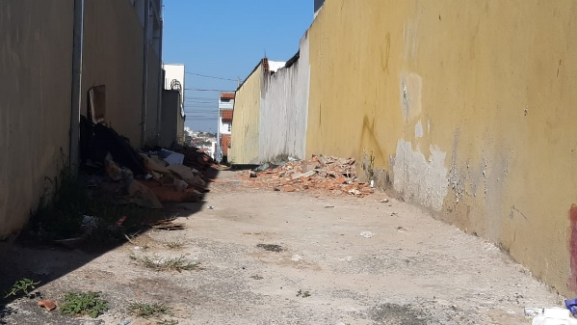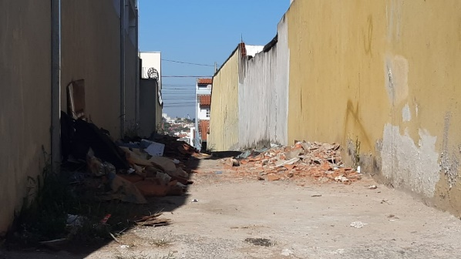

Sala das Sessões, 09 de junho de 2021

